Μητροπόλεως 26-28, (8^{ος} όροφος ),Αθήνα 105 63
Τηλέφωνο: 210 3315621
Φαξ: 210 3315623 – 4
Email: info@grefis.gr

ΚΑΛΟΚΑΙΡΙ ΣΤΗ ΜΥΤΙΛΗΝΗ – 5ημ.
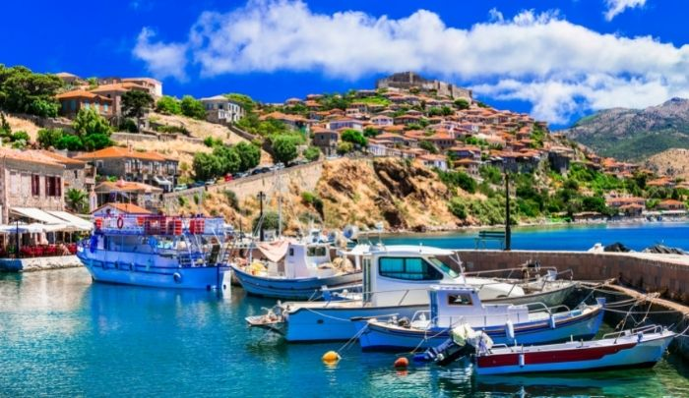
“Το πλατανόφυλλο που κάποιος πέταξε καταμεσής του πελάγους” - Οδυσσέας Ελύτης
- Με διαμονή στο πολυτελές «Mythical Coast Wellness Retreat Hotel 5*».

Αναχωρήσεις: 03 με 08 Αυγούστου 2024
11 με 15 Αυγούστου 2024
17 με 21 Αυγούστου 2024
1η μέρα: ΑΘΗΝΑ – ΜΥΤΙΛΗΝΗ
Συγκέντρωση στο Ελευθέριος Βενιζέλος και αναχώρηση για το όμορφο νησί της Μυτιλήνης (ή Λέσβου). Το νησί όπου γεννήθηκαν ο σπουδαίος ζωγράφος Θεόφιλος, οι συγγραφείς Αργύρης Εφταλιώτης και Στρατής Μυριβήλης, καθώς και η αρχαία λυρική ποιήτρια Σαπφώ. Άφιξη, check in στο ξενοδοχείο μας και αναχώρηση για την πόλη της Μυτιλήνης για επίσκεψη της Μητρόπολης της πόλης που φιλοξενεί το σκήνωμα του Αγίου Θεοδώρου του Βυζαντίου και επίσκεψη στον Άγιο Θεράποντα. Θα κάνουμε βόλτα στην αγορά και έπειτα θα έχουμε ελεύθερο χρόνο μέχρι το βράδυ. Επιστροφή στο ξενοδοχείο. Διανυκτέρευση.

2η μέρα: ΜΥΤΙΛΗΝΗ – ΜΟΝΗ ΛΕΙΜΩΝΟΣ – ΜΟΥΣΕΙΟ ΦΥΣΙΚΗΣ ΙΣΤΟΡΙΑΣ – ΣΚΑΛΑ ΕΡΕΣΟΥ (ΜΠΑΝΙΟ)
Πρωινό στο ξενοδοχείο. Αναχώρηση για την ιερά Μονή του αγίου Ιγνατίου (Μονή Λείμωνος). Θα επισκεφτούμε το μουσείο και θα δούμε τα ιερά σκεύη, βυζαντινές εικόνες και σπάνια χειρόγραφα. Στη συνέχεια. Θα επισκεφτούμε το μουσείο Φυσικής Ιστορίας στο Σιγρί και θα αναχωρήσουμε για τη Σκάλα. Το χωριό που θα ανακαλύψουμε, φημίζεται ιδιαίτερα και για την πασίγνωστη σαρδέλα Καλλονής ή αλλιώς «παπαλίνα», η οποία αποτελεί έναν από τους νοστιμότερους μεζέδες του νησιού. Θα κάνουμε στάση για φαγητό και μπάνιο σε μια από τις πιο γνωστές παραλίες της Λέσβου. Επιστροφή στο ξενοδοχείο. Διανυκτέρευση.

3η μέρα: ΜΥΤΙΛΗΝΗ – ΤΑΞΙΑΡΧΗΣ ΜΑΝΤΑΜΑΔΟΥ – ΜΟΛΥΒΟΣ – ΠΕΤΡΑ – ΣΚΑΛΑ ΣΥΚΑΜΙΑΣ – ΜΟΥΣΕΙΟ ΕΛΑΙΟΥΡΓΙΑΣ
Απολαμβάνουμε το πλούσιο πρόγευμα στο ξενοδοχείο μας και επιβιβαζόμαστε στο πούλμαν για έναν προορισμό που θα μας καθηλώσει. Αυτός δεν είναι άλλος από τον Ταξιάρχη, προστάτη και πολιούχο του Μανταμάδου, αλλά και προστάτη ολόκληρου του νησιού. Η εικόνα που θα θαυμάσουμε στο εσωτερικό του ναού αποτελεί μία από τις ελάχιστες ανάγλυφες εικόνες σε ολόκληρο τον ορθόδοξο κόσμο. Συνεχίζουμε με το χωριό της Συκαμινέας (Συκαμιάς ή Σκαμνιάς για τους ντόπιους), όνομα που οφείλει στις πολλές μουριές της περιοχής. Θα το εντοπίσουμε στη ράχη του ψηλότερου βουνού της Μυτιλήνης, του Λεπέτυμνου, ανάμεσα σε πλούσια βλάστηση από πεύκα, πλατάνια και ελιές. Επόμενη στάση μας, ο Μόλυβος, ένας από τους ομορφότερους παραδοσιακούς και διατηρητέους οικισμούς, όχι μόνο της Λέσβου, αλλά και ολόκληρου του Αιγαίου. Το καλοδιατηρημένο του κάστρο και τα στενά του ανηφορικά σοκάκια με τα αρχοντικά του σπίτια είναι μόνο μερικά από τα χαρακτηριστικά που καθηλώνουν όποιον τα αντικρίσει. Στάση για γεύμα και μπάνιο στην Πέτρα, ένα από τα πιο τουριστικά θέρετρα του νησιού με την εκκλησία της Παναγιάς της Γλυκοφιλούσας να δεσπόζει σε ένα ψηλό βράχο με 114 σκαλιά. Στην επιστροφή, θα επισκεφτούμε το Μουσείο Βιομηχανικής Ελαιουργίας Λέσβου. Αφού μάθουμε για τα στάδια παραγωγής λαδιού θα επιστρέψουμε στο ξενοδοχείο. Διανυκτέρευση.

4η μέρα: ΜΥΤΙΛΗΝΗ – ΑΓΙΟΣ ΡΑΦΑΗΛ – ΠΛΩΜΑΡΙ – ΜΟΥΣΕΙΟ ΟΥΖΟΥ ΒΑΡΒΑΓΙΑΝΝΗ – ΑΓΙΑΣΟΣ
Πρωινό στο ξενοδοχείο. Σήμερα θα επισκεφτούμε την Θαυματουργή Μονή του Αγίου Ραφαήλ. Χάρη στην πίστη και στην αγιοσύνη της Ηγουμένης, ο Άγιος Ραφαήλ έγινε γνωστός στα πέρατα της γης και αποτελεί Παγκόσμιο Προσκύνημα. Επιβιβαζόμαστε στο πούλμαν με επόμενό προορισμό το Πλωμάρι, το οποίο έχει σειρά στην διαδρομή μας και προσδίδει μια ψυχική ηρεμία με το σαγηνευτικό τοπίο. Στις δικές του γωνιές θα έχουμε ελεύθερο χρόνο να απολαύσουμε τους μεζέδες του με συνοδεία ένα αρωματικό ούζο. Η εύφορη γη και το εξαίσιο κλίμα της Λέσβου γεννούν έως και σήμερα μια αξεπέραστη ποικιλία γλυκάνισου, ένα φυτό που παίζει καθοριστικό ρόλο στη δημιουργία του ούζου. Σ’ αυτόν τον τόπο, ο Ευστάθιος Βαρβαγιάννης ξεκίνησε τη διαδικασία της πρώτης απόσταξης και την παραγωγή του άριστης ποιότητας ούζου, που από τότε έγινε γνωστό με την ονομασία Ούζο Βαρβαγιάννη. Δίπλα στα σύγχρονα, ιδιόκτητα αποστακτήρια της Ποτοποιίας «Βαρβαγιάννη» βρίσκεται το Μουσείο του Ούζου της οικογένειας Βαρβαγιάννη. Τέλος, θα επισκεφτούμε την Αγιασό Λέσβου, η οποία είναι χτισμένη αμφιθεατρικά σε ύψος 450μ. στις παρειές του όρους Όλυμπος. Δίχως αμφιβολία αποτελεί ένα από τα πιο πολύχρωμα χωριά της Ελλάδος. Επιστροφή στο ξενοδοχείο, διανυκτέρευση.

5η μέρα: ΜΥΤΙΛΗΝΗ ΕΛΕΥΘΕΡΗ ΗΜΕΡΑ – ΑΕΡΟΔΡΟΜΙΟ
Πρωινό στο ξενοδοχείο μας. Η τελευταία ημέρα είναι ελεύθερη για να απολαύσετε τη χώρα του νησιού με τα γραφικά σοκάκια της Λέσβου έως την ώρα της αναχώρησης για το αεροδρόμιο, όπου θα πάρουμε την πτήση της επιστροφής!

Early Booking
Τιμή κατ’ άτομο σε δίκλινο 545€ 595€
Τιμή σε μονόκλινο 725€ 775€

Φόροι αεροδρομίων & ξενοδοχείων 95€ 95€

Περιλαμβάνονται:
- Αεροπορικά εισιτήρια Αθήνα – Μυτιλήνη – Αθήνα με την Sky Express.
- Διαμονή στο υπερπολυτελές «Mythical Coast Wellness Retreat Hotel 5*».
- Πρωινό στο ξενοδοχείο καθημερινά.
- Εκδρομές, περιηγήσεις, ξεναγήσεις, όπως αναφέρονται στο αναλυτικό πρόγραμμα της εκδρομής.
- Αποσκευή έως 20 κιλά.
- Χειραποσκευή έως 8 κιλά.
- Έμπειρο αρχηγός – συνοδός του γραφείου μας.
- Ασφάλεια αστικής/επαγγελματικής ευθύνης.
- Φ.Π.Α

Δεν περιλαμβάνονται:
- Ό,τι ρητά αναφέρεται ως προαιρετικό ή προτεινόμενο.
- Προαιρετική ταξιδιωτική ασφάλεια με καλύψεις Covid (+20€).
- Φόροι αεροδρομίου, δημοτικοί φόροι ξενοδοχείων και επίναυλος καυσίμων (95€).
- Είσοδοι σε μουσεία, αρχαιολογικούς χώρους, θεάματα και γενικά όπου απαιτείται.

Σημειώσεις :
- Διαφοροποίηση στη ροή - σειρά των επισκέψεων του προγράμματος, ενδέχεται να γίνει, χωρίς να παραλειφθεί καμία επίσκεψη.
Πτήσεις με την SkyExpress:
- AΘΗΝΑ – ΜΥΤIΛHΝΗ GQ300 06.45 – 07.45
ΜΥΤIΛHΝΗ – ΑΘΗΝΑ GQ305 21.50 – 22.55

Το ξενοδοχείο μας: «Mythical Coast Wellness Retreat Hotel 5*».

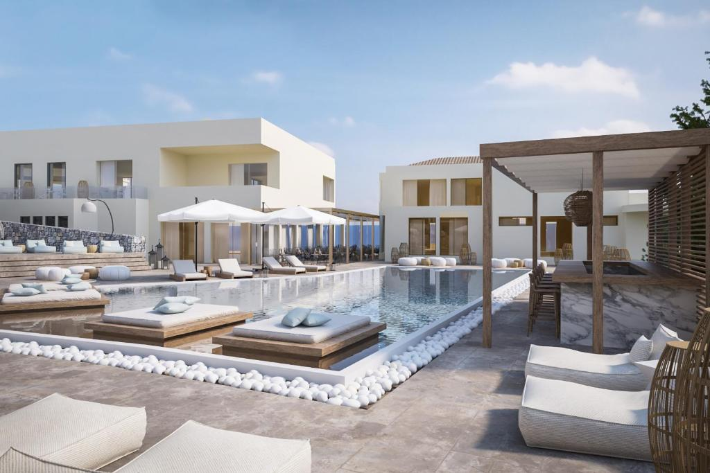
Το υπερπολυτελές ξενοδοχειακό συγκρότημα θα σας μαγέψει από την πρώτη στιγμή, καθώς έχει χτιστεί σε ένα ειδυλλιακό περιβάλλον, ανάμεσα σε βουνό και θάλασσα. Σε κοντινή απόσταση από το αεροδρόμιο της Μυτιλήνης παρέχει υπηρεσίες υψηλής ποιότητας με μοντέρνα δωμάτια, θέα στο απέραντο μπλε του Αιγαίου, χώρους ευεξίας και χαλάρωσης για μια απολαυστική διαμονή, που θα σας μείνει αξέχαστη!

